ФЕДЕРАЛЬНОЕ АГЕНСТВО ЖЕЛЕЗНОДОРОЖНОГО ТРАНСПОРТА
Федеральное государственное бюджетное образовательное учреждение высшего образования
«ПЕТЕРБУРГСКИЙ ГОСУДАРСТВЕННЫЙ УНИВЕРСИТЕТ ПУТЕЙ СООБЩЕНИЯ Императора Александра I»

Кафедра «Информационные и вычислительные системы»
Дисциплина «Моделирование систем»

ОТЧЁТ
ПО ЛАБОРАТОРНОЙ РАБОТЕ № 5.1
Вариант №30

Выполнил студент  Факультет: АИТ  Группа: ИВБ-211 | Шефнер А.
Проверил:  Доцент кафедры  «Информационные и вычислительные  системы» | Гончаренко В. А.
Санкт-Петербург
2024
Цель работы:
закрепление теоретических основ имитационного моделирования систем массового обслуживания и приобретение практических навыков разработки имитационных моделей типовых систем на языках высокого уровня.

Исходные данные:
- U / M / 1
- $E_{3}$ / $E_{2}$ / 5 / 5

1. Имитационную модель одноканальной системы массового обслуживания заданного типа на основе примеров 1, 1а.
В данном разделе будет моделироваться система U / M / 1 при низком, среднем и высоком коэффициенте нагрузки.

1.1. Низкий коэффициент нагрузки:
В данной модели используется время появления транзактов в диапазоне 10±1. Средняя длина очереди получилась равной 0.128, среднее время ожидания — 1.2795.
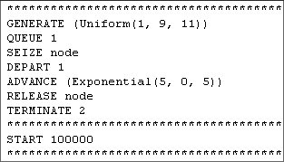
Листинг 1.1.1 — текст GPSS модели с использованием Uniform
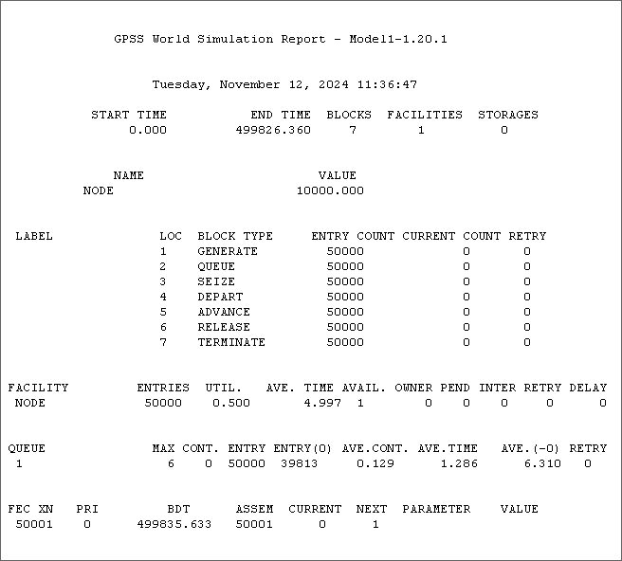
Рис. 1.1.1 — результат симуляции модели из листинга 1.1.1
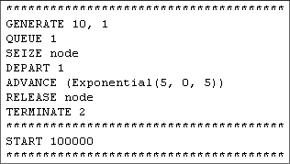
Листинг 1.1.2 — текст GPSS модели с использованием равномерного распределения в GENERATE
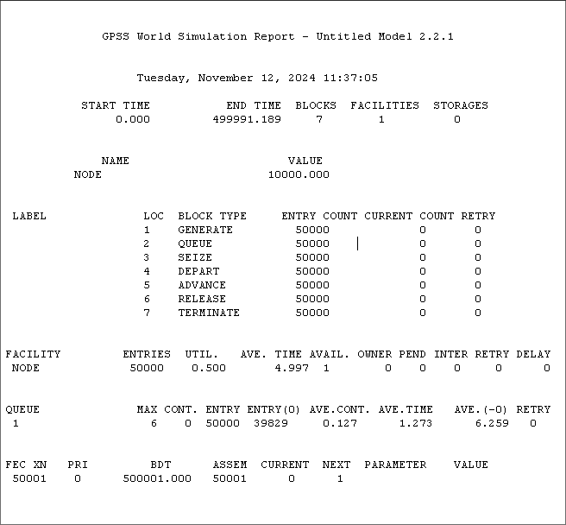
Рис. 1.1.2 — результат симуляции модели из листинга 1.1.2

1.2. Средний коэффициент нагрузки:
В данной модели используется время появления транзактов в диапазоне 5±1. Средняя длина очереди получилась равной 79.6545, среднее время ожидания — 398.131.
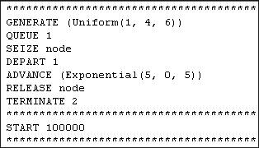
Листинг 1.2.1 — текст GPSS модели с использованием Uniform
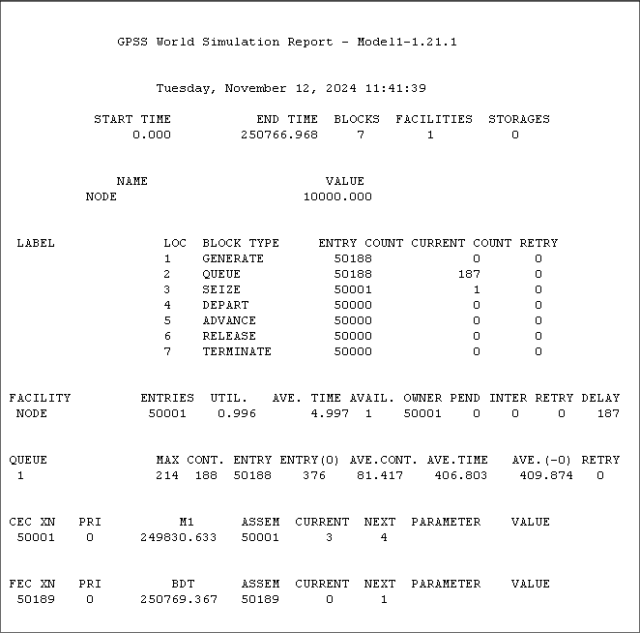
Рис. 1.2.1 — результат симуляции модели из листинга 1.2.1
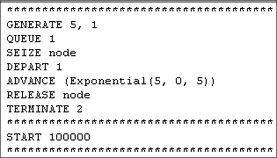
Листинг 1.2.2 — текст GPSS модели с использованием равномерного распределения в GENERATE
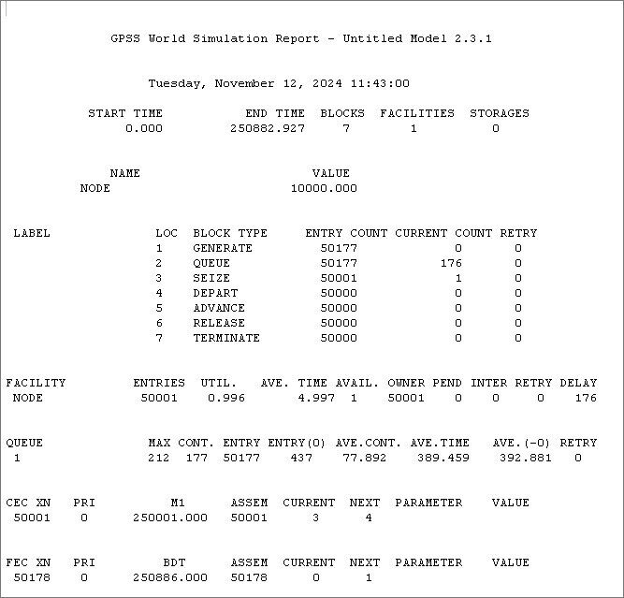
Рис. 1.2.2 — результат симуляции модели из листинга 1.2.2

1.3. Высокий коэффициент нагрузки:
В данной модели используется время появления транзактов в диапазоне 2±1. Средняя длина очереди получилась равной 37482.079, среднее время ожидания — 74924.7525.
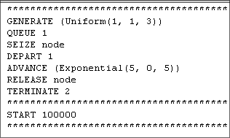
Листинг 1.3.1 — текст GPSS модели с использованием Uniform
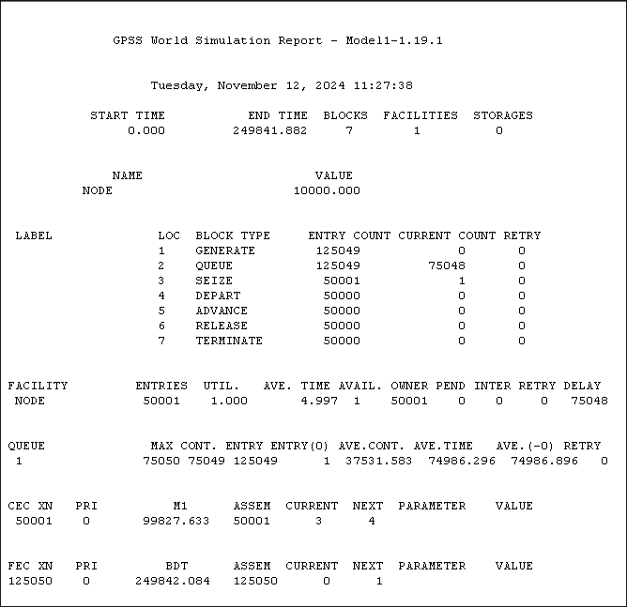
Рис. 1.3.1 — результат симуляции модели из листинга 1.3.1
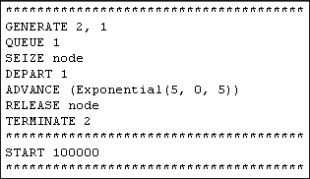
Листинг 1.3.2 — текст GPSS модели с использованием равномерного распределения в GENERATE
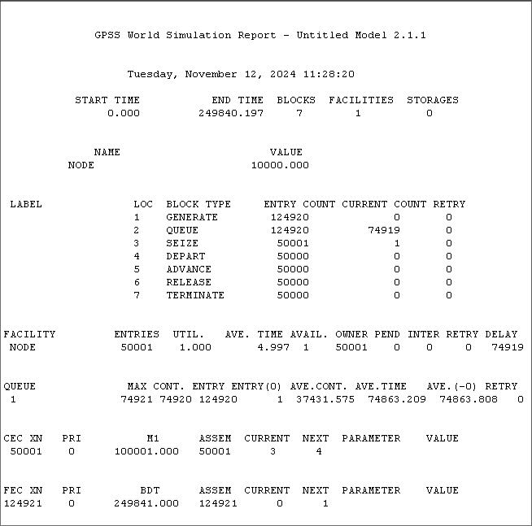
Рис. 1.3.2 — результат симуляции модели из листинга 1.3.2

Выводы по пункту 1: среднее время ожидания и средняя длина очереди прямо пропорционально зависят от интенсивности нагрузки, что отображено в результатах симуляции. Использование Uniform или равномерного распределения в GENERATE не имеет существенной разницы.
2. Имитационную модель одноканальной системы массового обслуживания заданного типа на основе примеров 2, 2а.
В данном разделе будет моделироваться система $E_{3}$ / $E_{2}$ / 5 / 5 при 1000 и 10000 заявках.

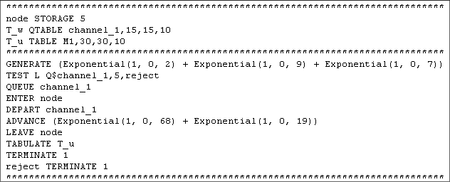
Листинг. 2.1 — текст GPSS модели

2.2. 1000 заявок
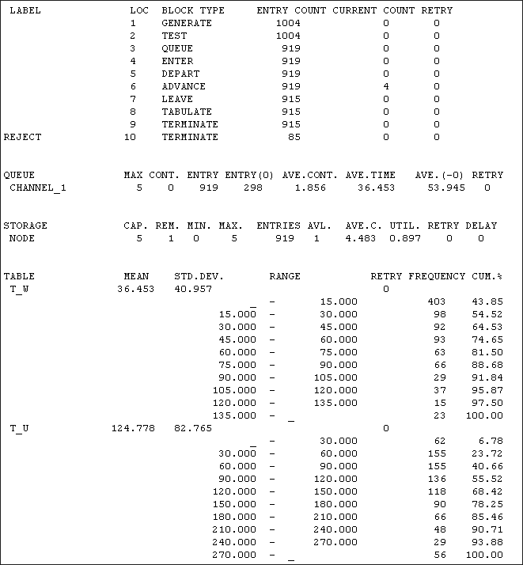
Рисунок 2.1.1 — фрагмент отчёта симуляции при 1000 заявках
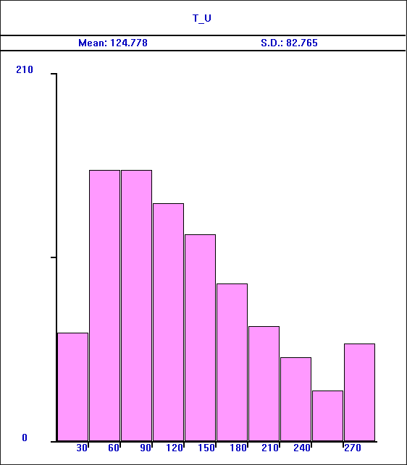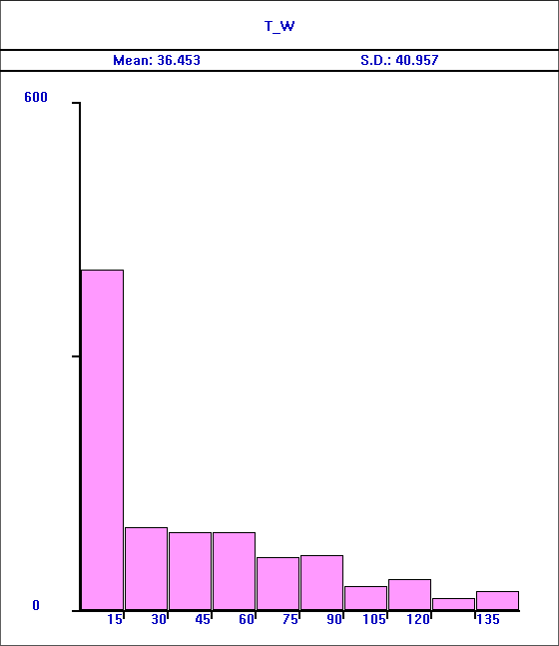
Рисунок 2.1.2 — гистограммы плотностей распределений времени пребывания T_U и времени ожидания T_W заявок
2.2. 10000 заявок
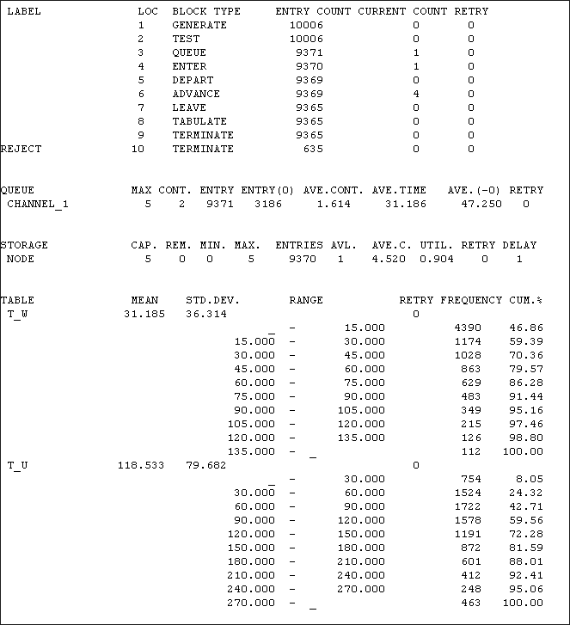
Рисунок 2.2.1 — фрагмент отчёта симуляции при 10000 заявках
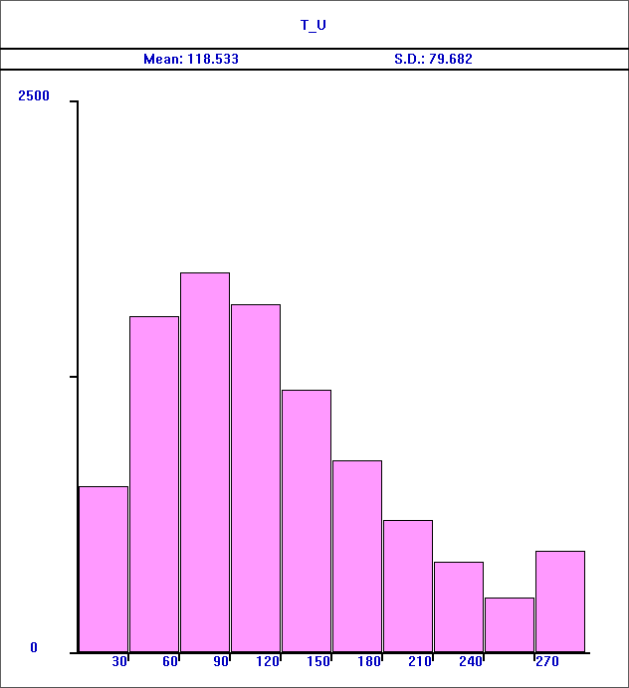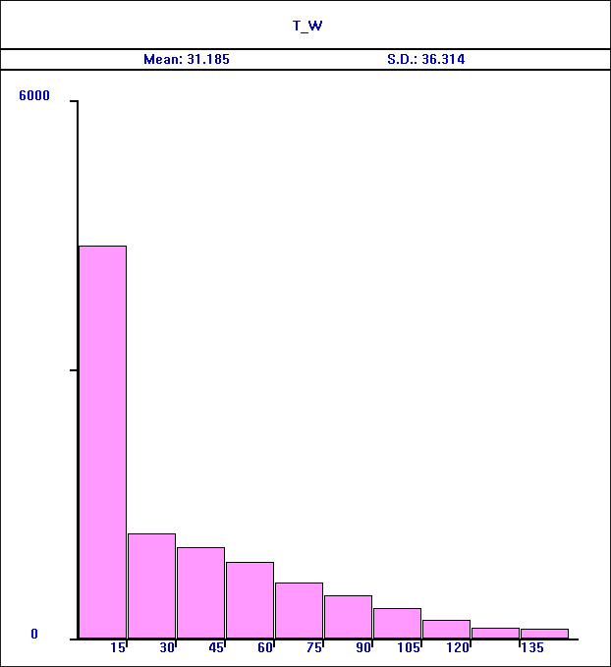
Рисунок 2.2.2 — гистограммы плотностей распределений времени пребывания T_U и времени ожидания T_W заявок
Выводы по пункту 2:
Средние значения различных параметров (длина очереди, время ожидания, время пребывания, частота отказов) при 1000 и 10000 заявках радикально не отличается, однако при 1000 заявках среднеквадратичное отклонение выше, что говорит о том, что результат оказался менее точно.
Вывод:
В данной работе были разработаны различные модели и симулированы при помощи средств языка программирования высокого уровня GPSS и среды GPSS World. Эта среда позволяет с лёгкостью моделировать системы массового обслуживания и получить приближённые значения параметров, которые довольно тяжело вычислять аналитически.

